
Федеральное агентство по рыболовству
Федеральное государственное бюджетное образовательное
учреждение высшего образования
«Астраханский государственный технический университет»
Система менеджмента качества в области образования, воспитания, науки и инноваций сертифицирована ООО «ДКС РУС» по международному стандарту ISO 9001:2015

Институт морских технологий, энергетики и транспорта Кафедра «Механика и инженерная графика»

Стандарты ЕСКД. Оформление чертежей. Основные правила выполнения чертежей.

МЕТОДИЧЕСКИЕ УКАЗАНИЯ ПО КУРСУ «НАЧЕРТАТЕЛЬНАЯ ГЕОМЕТРИЯ И ИНЖЕНЕРНАЯ ГРАФИКА»

для студентов направлений
15.03.02 Технологические машины и оборудование
18.03.01 Химическая технология
18.03.02 Энерго- и ресурсосберегающие процессы в химической технологии, нефтехимии и биотехнологии

Астрахань 2023

ОСНОВНЫЕ ТРЕБОВАНИЯ К ОФОРМЛЕНИЮ ЧЕРТЕЖЕЙ.
5
2 9 7

Форматы

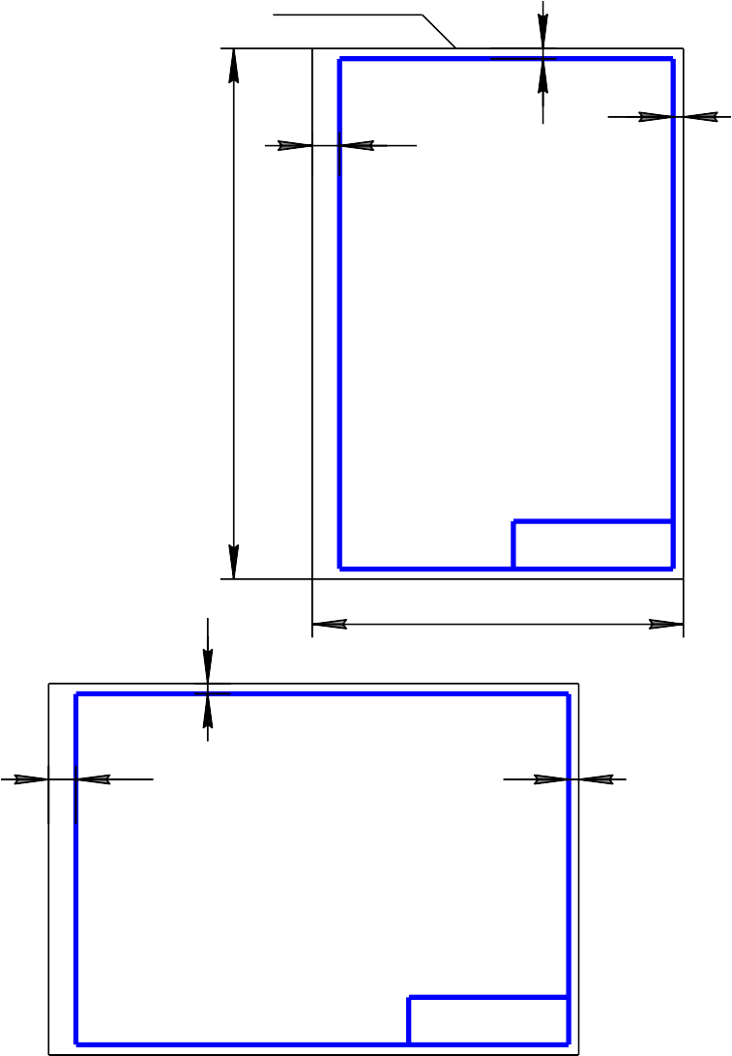
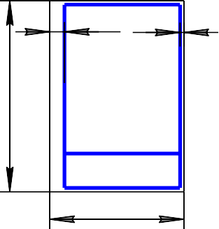
Чертежи и другие графические задания выполняются на листах чертежной бумаги определенных размеров, установленных ГОСТ 2.301-68. Форматы листов определяются размерами внешней рамки, выполненной тонкой линией (рис. 1.1). ГОСТ 2.301-68. Предусматривается 5 основных форматов и неограниченное количество дополнительных. Основные форматы получают последовательным делением формата А0 с размерами 1189 × 841 мм, площадь которого 1 м², на две равные части. Каждый последующий формат получают делением предыдущего формата тонкой линией, параллельной его короткой стороне. Размеры основных форматов приведены в табл. 1.1.
В н еш н я я р а м к а
5
2 0
Ф о р м ат А 3
2 0 5

Ф о рм ат А 4
О с н о в н а я н а д п и с ь
2 10
4 2 0
2 0
5
Ф о рм ат А 3
О с н о в н а я н а д п и с ь
О с н о в н а я н а д п и с ь
5

Рис. 1.1

Таблица 1.1

Обозначение формата | Размеры сторон формата, мм
А0 | 841 × 1189
А1 | 594 × 841
А2 | 420 × 594
А3 | 297 × 420
А4 | 210 × 297

Дополнительные форматы получают увеличением коротких сторон основных форматов на величину, кратную их размерам.

Размеры дополнительных форматов
Формат  Кратность | А0 | А1 | А2 | А3 | А4
2 | 1 189 × 1 682 | – | – | – | –
3 | 1 189 × 2 523 | 841 × 1 783 | 594 × 1 261 | 420 × 891 | 297 × 630
4 | – | 841 × 2 378 | 594 × 1 682 | 420 × 1 189 | 297 × 841
5 | – | – | 594 × 2 102 | 420 × 1 486 | 297 × 1 051
6 | – | – | – | 420 × 1 783 | 297 × 1 261
7 | – | – | – | 420 × 2 080 | 297 × 1 471
8 | – | – | – | – | 297 × 1 682
9 | – | – | – | – | 297 × 1 892

Основная надпись

Каждый чертеж должен иметь внутреннюю рамку, которая ограничивает поле чертежа. Рамку проводят сплошными основными линиями, выдерживая расстояния, указанные на рис. 1.1. Внутри рамки в правом нижнем углу помещают основную надпись (рис. 1.2). Основную надпись можно располагать как вдоль короткой, так и вдоль длинной стороны формата, а для формата А4 – только вдоль короткой стороны. Основную надпись выполняют сплошной толстой основной и сплошной тонкой линиями.
Форма, содержание и размеры граф основной надписи для работ по проекционному и машиностроительному черчению (см. рис. 1.2) должны соответствовать ГОСТ 2.104-68*.
Основная надпись для учебных чертежей выполняется по форме 1 (рис.
1.2а).

Графа 1 – наименование чертежа.
Графа 2 – обозначение чертежа, состоящее из индекса раздела курса черчения, например, ЧГ – черчение геометрическое, ЧП – черчение проекционное и т. д.; справа от индекса ставится номер курса, семестра, порядковый номер задания, номер варианта, например, ЧГ 01.01.01.003.
Графа 4 – литера чертежа «у» (учебный чертёж).
Графа 9 – название учебного заведения и шифр группы.
Графа 10 – характер работы, выполненной лицом, подписавшим
чертёж (чертил, проверил). Ниже подробно рассказано об основной надписи формы 2 для текстовых документов.
На рис. 1.2б приведён пример заполнения основной надписи.
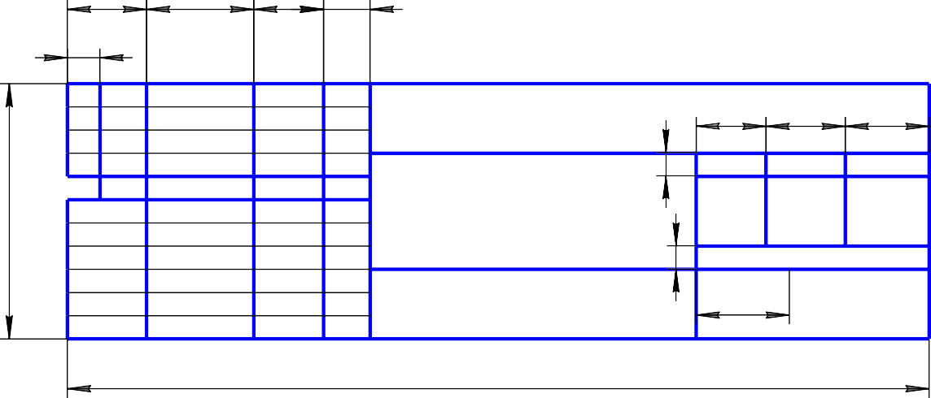
17 2 3 1 5 10
7
(2 )
15
17
18
2 0
18 5
(1 3 )
(1 2 )
(1 1 )
(10 )

(9 )
( 3 )
Л и ст о в (8 )
Л и ст (7 )
П р о в е р и л
Ч е рт и л
(6 )

(5 )

(4 )
Д ат а
П о д п и с ь
№ д о к ум .
Л и ст
И зм .
М а сш т а б
М а с с а
Л ит .
(1 )
( 18 )
(1 7 )
(1 6 )
(1 5 )
(1 4 )
5

а
5 х 1 1 = 5 5
5

 |  |  |  |  | Ч Г 0 1 . 0 1 . 0 1 . 0 0 3
 |  |  |  |  | Г е о м е т р и ч е с к о е ч е р ч е н и е | Л ит . | М а с с а |  | М а с ш т а б
И з м . | Л и ст | № д о к у м . | П о д п и с ь | Д а т а | Г е о м е т р и ч е с к о е ч е р ч е н и е | у |  |  | 1 :1
Ч е р т и л |  | П е т р о в А . С .
П р о в е р и л |  | Г у с е в а Т . В .
 |  |  |  |  | Г е о м е т р и ч е с к о е ч е р ч е н и е | Л и ст |  | Л и ст о в
 |  |  |  |  |  | А Г Т У , г р . Т М - 1 1
б
Рис. 1.2

Для строительных чертежей и текстовых документов формы основных надписей несколько другие. Они будут приведены при рассмотрении соответствующих разделов курса.

Масштабы
Каждое изображение на чертеже должно быть выполнено в определенном масштабе. Масштабом называют отношение линейных размеров изображения изделия на чертеже к его действительным размерам. Если из-делие (предмет) имеет малые размеры, то его изображают в масштабе уве-личения, и наоборот, изделие (предмет) очень больших размеров изобра-жают в масштабе уменьшения.
ГОСТ 2.302-68 устанавливает следующие масштабы изображений и их обозначение на чертежах (табл. 1.2.)
Таблица 1.2
Масштабы уменьшения
1:2; 1:2,5; 1:4; 1:5; 1:10; 1:15; 1:20;1:25; 1:40; 1:50; 1:75; 1:100; 1:200; 1:400; 1:500;
1:800; 1:1000
Натуральная величина 1:1
Масштабы увеличения 2:1; 2,5:1; 4:1; 5:1; 10:1; 20:1; 40:1; 50:1;100:1

При построении изображений на чертежах следует применять только стандартные значения масштаба. Масштаб чертежа указывается в предна-значенной для него графе основной надписи по типу: 1:1; 1:2.
Масштаб изображения, отличающийся от указанного в основной надписи, указывается в скобках сразу после обозначения этого изображения по типу: А (5:1), Б-Б (2:1).
Следует помнить, что на чертеже всегда проставляются действительные размеры изделия, независимо от того, какой масштаб был применен для построения его изображения.

Линии чертежа

Для того чтобы чертеж был выразительным и легко читался, он должен выполняться различными линиями, назначение и начертание которых для всех отраслей промышленности и строительства установлены ГОСТ 2.303-68*.
Сплошной толстой основной линией изображаются линии видимого контура предмета. Толщина S этой линии выбирается в пределах от 0,5 до 1,4 мм в зависимости от величины, сложности и насыщенности изображения. Выбранные толщины линий и их начертание должны быть одинаковыми для всех изображений на одном чертеже.
Наименования, начертание, толщина линий по отношению к толщине сплошной толстой основной линии и их основные назначения приведены в табл. 1.3.
Приступая к выполнению задания по инженерной графике, следует подготовить чертежный лист необходимого формата. Вычертить рамку чертежа и основную надпись. Затем необходимо

выполнить разметку листа для рациональной компоновки изображений.
Перед началом работы необходимо аккуратно и правильно заточить карандаши, подготовить чертежные инструменты. Для построения линий на чертежах необходимо иметь как минимум карандаши с грифелем трех марок: Т(Н), ТМ(НВ) – для тонких линий и ТМ(НВ), М(В) – для обводки.
В циркуль и кронциркуль следует вставлять грифеля более мягкие, чем те, которые используются для обводки.
При выполнении построений горизонтальные линии проводят по рейсшине или линейке слева направо. Вертикальные линии проводят с помощью рейсшины и треугольника снизу вверх. Окружности и дуги проводят с помощью циркуля или кронциркуля (для этих целей иногда удобно использовать специальные трафареты). Перед проведением окружности необходимо провести штрихпунктирные центровые линии, которые должны начинаться, заканчиваться и пересекаться штрихами. Центровые и осевые линии должны выступать за контур изображения предмета на длину 2 – 3 мм. Для окружностей диаметром 12 мм и менее в качестве центровых линий необходимо использовать сплошную тонкую линию.
Таблица 1.3
Линии

Наименование | Начертание | Толщина линии по отношению к толщине  основной линии | Основное назначение
1. Сплошная толстая основная |  | s | Линии видимого контура. Линии перехода видимые. Линии контура сечения (вынесенного и входящего  в состав разреза)
2. Сплошная тонкая |  | s s  От 3 до 2 | Линии контура наложенного сечения.  Линии размерные и выносные.  Линии штриховки. Линии-выноски.  Полки линий-выносок и подчёркивание надписей. Линии для изображения пограничных деталей  («обстановка»).  Линии ограничения вы- носных элементов на видах, разрезах и

сечениях. Линии перехода воображаемые.
Следы плоскостей, линии построения характерных точек при специальных построениях
3. Сплошная волнистая |  |  | Линии обрыва.  Линии разграничения вида и разреза
4. Штриховая | 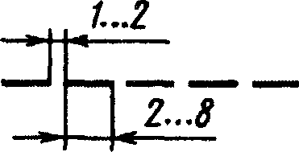 |  | Линии невидимого контура. Линии перехода невидимые
5. Штрихпунктирная тонкая | 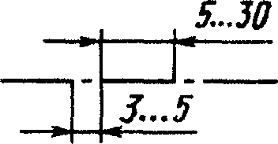 | s s  От 3 до 2 | Линии осевые и центровые. Линии сечений, являющиеся осями симметрии для нало- женных или вынесенных  сечений
6. Штрихпунктирная утолщённая | 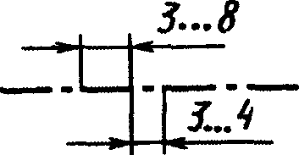 | s 2  s  От 3 до 3 | Линии, обозначающие  поверхности, подлежащие термообработке или  покрытию.  Линии для изображения  элементов, расположенных перед секущей плоскостью («наложенная проекция»)
7. Разомкнутая |  | 1  1 s  От s до 2 | Линии сечений
8. Сплошная тонкая с изломами |  | s s  От 3 до 2 | Длинные линии обрыва
9. Штрихпунктирная с двумя точками тонкая | 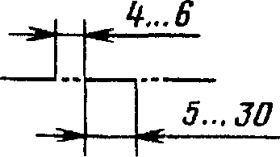 | s s  От 3 до 2 | Линии сгиба на развёртках.  Линии для изображения частей изделий в крайних или промежуточных  положениях.  Линии для изображения развёртки, совмещённой с видом

ОСНОВНЫЕ ТРЕБОВАНИЯ
  - Основанием для определения величины изображенного изделия и его элементов служат размерные числа, нанесенные на чертеже.
  - Общее количество размеров на чертеже должно быть минимальным, но достаточным для изготовления и контроля изделия.

  - Линейные размеры и их предельные отклонения на чертежах и в спецификациях указывают в миллиметрах, без обозначения единицы измерения.
Для размеров и предельных отклонений, приводимых в технических требованиях и пояснительных надписях на поле чертежа, обязательно указывают единицы измерения.
  - Если на чертеже размеры необходимо указать не в миллиметрах, а в других единицах измерения (сантиметрах, метрах и т. д ) то соответствующие размерные числа записывают с обозначением единицы измерения (см, м) или указывают их в технических требованиях.
На строительных чертежах единицы измерения в этих случаях допускается не указывать, если они оговорены в соответствующих документах, утвержденных в установленном порядке
  - Угловые размеры и предельные отклонения угловых размеров указывают в градусах, минутах и секундах с обозначением единицы измерения, например- 4°; 4°30'; 12°45'30"; 0°30'40"; 0°18'; 0°5'25"; 0°0'30"; 30°±l°; 30°±10'.
  - Для размерных чисел применять простые дроби не допускается, за

исключением размеров в дюймах.
  - Размеры, определяющие расположение сопрягаемых поверхностей, проставляют, как правило, от конструктивных баз с учетом возможностей выполнения и контроля этих размеров.

  - При расположении элементов предмета (отверстий, пазов, зубьев и т. п.) на одной оси или на одной окружности размеры, определяющие их взаимное расположение, наносят следующими способами: от общей базы (поверхности, оси) - по черт. 5а и б;
заданием размеров нескольких групп элементов от нескольких общих баз - по черт. 5в;
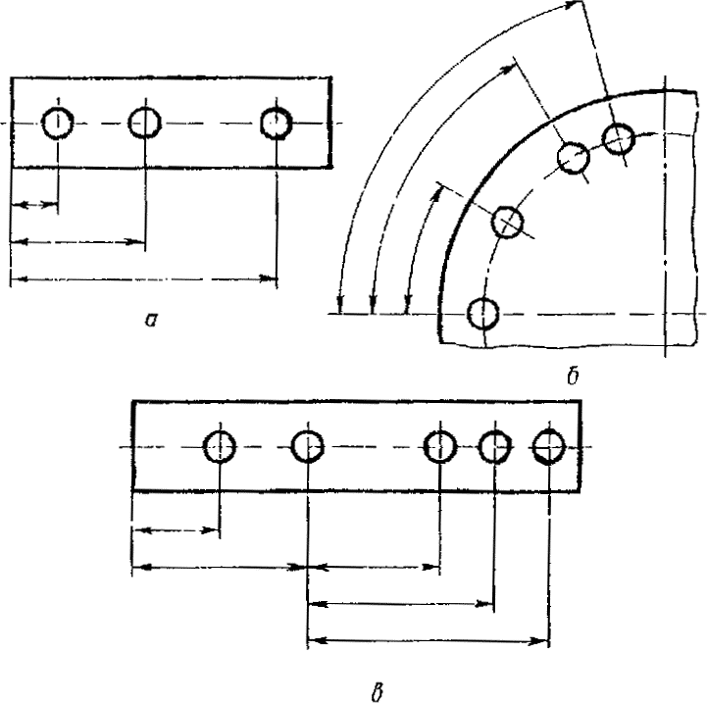
заданием размеров между смежными элементами (цепочкой) - по черт. 6.

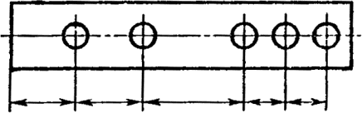

Черт. 6

Черт. 5
  - Размеры на чертежах не допускается наносить в виде замкнутой цепи, за исключением случаев, когда один из размеров указан как справочный (см. черт. 1).

Размеры, определяющие положение симметрично расположенных поверхностей
у симметричных изделий, наносят, как показано на черт. 7 и 8.
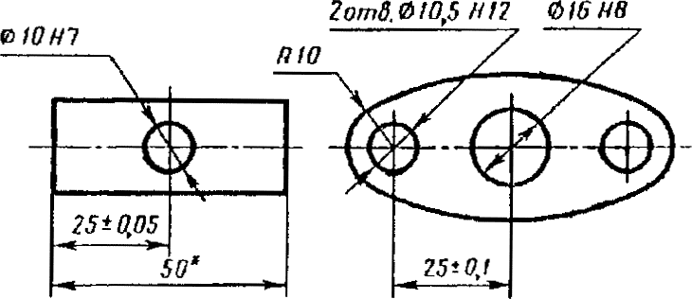

* Размеры для справок. Черт. 8

  - Для всех размеров, нанесенных на рабочих чертежах, указывают предельные отклонения.

  - При выполнении рабочих чертежей деталей, изготовляемых отливкой,
штамповкой, ковкой или прокаткой с последующей механической обработкой части поверхности детали, указывают не более одного размера по каждому координатному
направлению, связывающего механически обрабатываемые поверхности с поверхностями, не подвергаемыми механической обработке (черт. 9, 10)

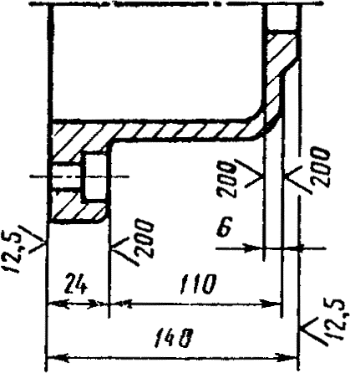
Черт. 9
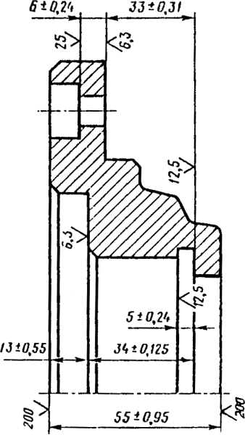
Черт. 10

  - Если элемент изображен с отступлением от масштаба изображения, то размерное число следует подчеркнуть (черт. 10а).
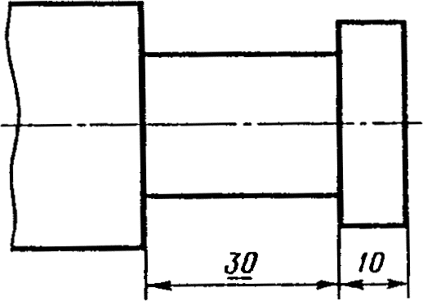
Черт.10 а 2.

НАНЕСЕНИЕ РАЗМЕРОВ

Размеры на чертежах указывают размерными числами и размерными линиями.
  - При нанесении размера прямолинейного отрезка размерную линию проводят параллельно этому отрезку, а выносные линии - перпендикулярно размерным (черт. 11).

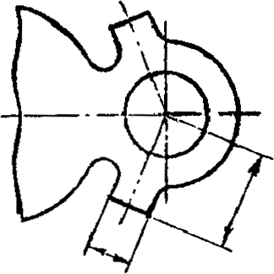
Черт. 11
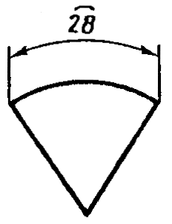
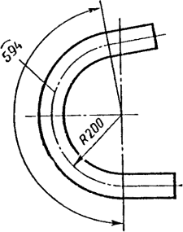
  - При нанесении размера угла размерную линию проводят в виде дуги с центром в его вершине, а выносные линии - радиально (черт. 12).
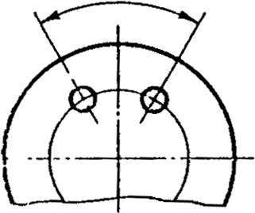
Черт. 12 Черт. 13 Черт 14
  - При нанесении размера дуги окружности размерную линию проводят концентрично дуге, а выносные линии - параллельно биссектрисе угла, и над размерным числом наносят знак «∩» (черт. 13).

Допускается располагать выносные линии размера дуги радиально, и, если имеются еще концентричные дуги, необходимо указывать, к какой дуге относится размер (черт. 14).

2.4а. При нанесении размеров деталей, подобных изображенной на черт. 14а, размерные линии следует проводить в радиусном направлении, а выносные - по дугам окружностей (черт. 14а).

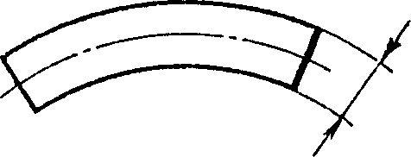

Черт. 14а
  - Размерную линию с обоих концов ограничивают стрелками, упирающимися в соответствующие линии, кроме случаев, приведенных в пп. 2.16, 2.17, 2.20 и 2.21, и при нанесении линии радиуса, ограниченной стрелкой со стороны определяемой дуги или скругления.
На строительных чертежах взамен стрелок допускается применять засечки на пересечении размерных и выносных линий, при этом размерные линии должны выступать за крайние выносные линии на 1 . . . 3 мм.

  - В случаях, показанных на черт. 15, размерную и выносные линии проводят так, чтобы они вместе с измеряемым отрезком образовали параллелограмм.
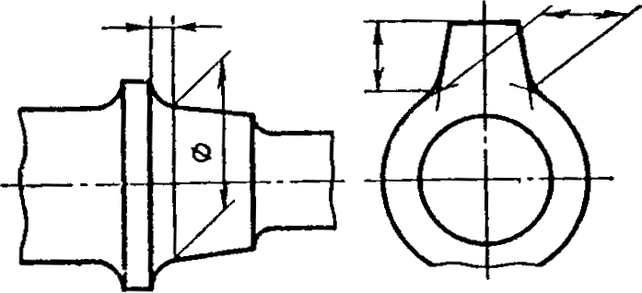
Черт. 15

  - Допускается проводить размерные линии непосредственно к линиям видимого контура, осевым, центровым и другим линиям (черт. 16 и 17).

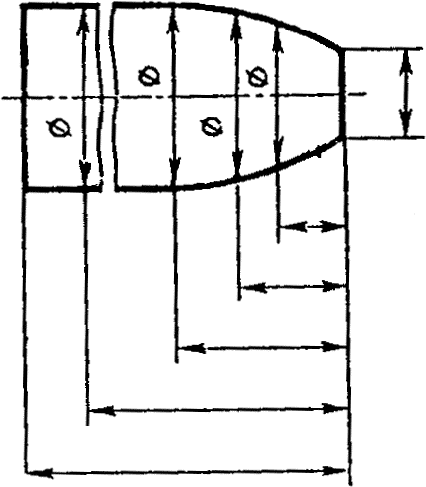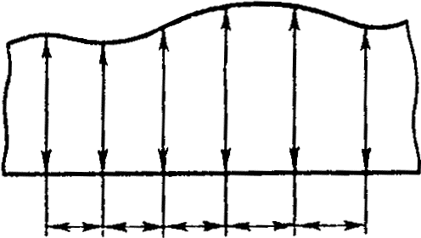

Черт. 16 Черт. 17
  - Размерные линии предпочтительно наносить вне контура изображения.

  - Выносные линии должны выходить за концы стрелок размерной линии на 1 . . 5 мм.

  - Минимальные расстояния между параллельными размерными линиями должны быть 7 мм, а между размерной и линией контура - 10 мм и выбраны в зависимости от размеров изображения и насыщенности чертежа.

  - Необходимо избегать пересечения размерных и выносных линий (см. черт.
16).

Не допускается использовать линии контура, осевые, центровые и выносные линии в качестве размерных.
  - Выносные линии проводят от линий видимого контура, за исключением случаев, указанных в пп. 2.14 и 2.15, и случаев, когда при нанесении размеров на невидимом контуре отпадает необходимость в вычерчивании дополнительного изображения.

  - Размеры контура криволинейного профиля наносят, как показано на черт. 16 и
17.

  - Если надо показать координаты вершины скругляемого угла или центра дуги скругления, то выносные линии проводят от точки пересечения сторон скругляемого угла или центра дуги скругления (черт. 18).
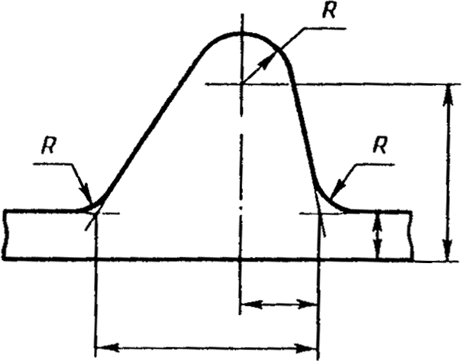
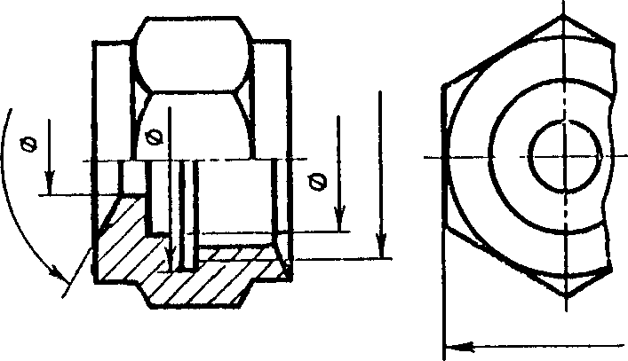
Черт. 18 Черт. 19
  - Если вид или разрез симметричного предмета или отдельных симметрично расположенных элементов изображают только до оси симметрии или с обрывом, то

размерные линии, относящиеся к этим элементам, проводят с обрывом, и обрыв размерной линии делают дальше оси или линии обрыва предмета (черт. 19).
На строительных чертежах в подобных случаях все размеры допускается указывать только до оси симметрии, а размерные линии на пересечении с осью симметрии ограничивать крестиком из засечек.

  - Размерные линии допускается проводить с обрывом в следующих случаях:

а) при указании размера диаметра окружности независимо от того, изображена ли окружность полностью или частично, при этом обрыв размерной линии делают дальше центра окружности (черт. 20); | 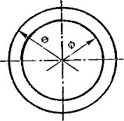 Черт. 20
б) при нанесении размеров от базы, не изображенной на данном чертеже (черт. 21). | 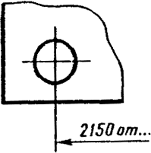  Черт. 21
2.18. При изображении изделия с разрывом размерную линию не прерывают (черт. 22). | 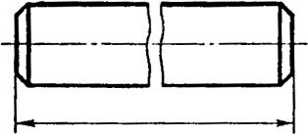  Черт. 22
  - Величины элементов стрелок размерных линий выбирают в зависимости от толщины линий видимого контура и вычерчивают их приблизительно одинаковыми на всем чертеже. Форма стрелки и примерное соотношение ее элементов показаны на черт. 23.
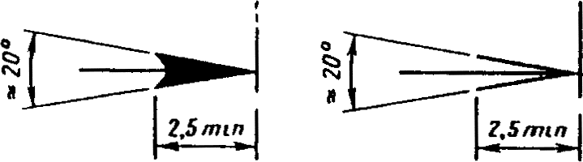
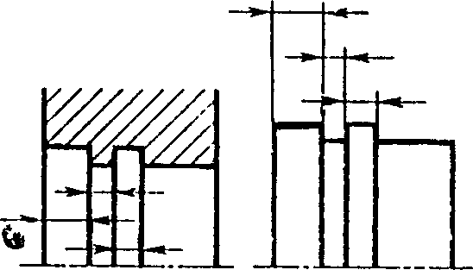
Черт. 23 Черт. 24
  - Если длина размерной линии недостаточна для размещения на ней стрелок, то размерную линию продолжают за выносные линии (или соответственно за контурные, осевые, центровые и т. д.) и стрелки наносят, как показано на черт. 24.

  - При недостатке места для стрелок на размерных линиях, расположенных цепочкой, стрелки допускается заменять засечками, наносимыми под углом 45° к размерным линиям (черт. 25), или четко наносимыми точками (черт. 26).

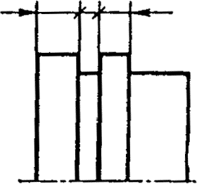 | 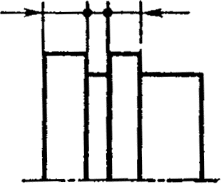 | 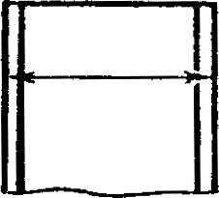
Черт. 25 | Черт. 26 | Черт. 27

  - При недостатке места для стрелки из-за близко расположенной контурной или выносной линии последние допускается прерывать (черт. 24 и 27).
  - Размерные числа наносят над размерной линией возможно ближе к ее середине
(черт. 28).

  - При нанесении размера диаметра внутри окружности размерные числа смещают относительно середины размерных линий.
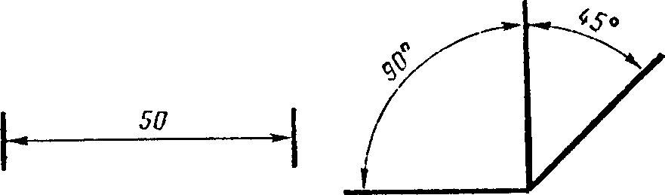
Черт. 28
  - При нанесении нескольких параллельных или концентричных размерных линий на небольшом расстоянии друг от друга размерные числа над ними рекомендуется располагать в шахматном порядке (черт. 29).
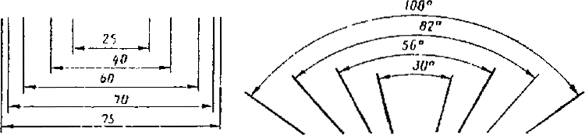
Черт. 29

2.26. Размерные числа линейных размеров при различных наклонах  размерных линий располагают, как показано на черт 30.  Если необходимо нанести размер в заштрихованной | 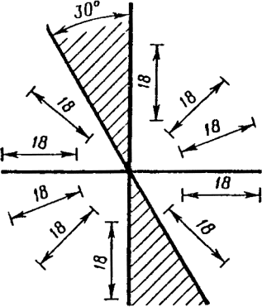 | 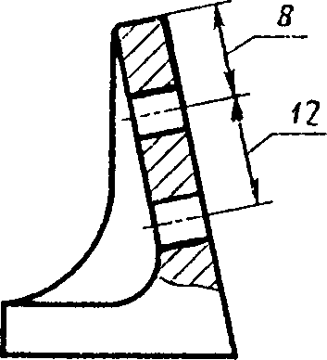

зоне, соответствующее размерное число наносят на полке линии-выноски  (черт. 31). | Черт. 30 | Черт. 31

2.27. Угловые размеры наносят так, как показано на черт. 32. В зоне, расположенной выше горизонтальной осевой линии, размерные числа помещают над размерными линиями со стороны их выпуклости; в зоне, расположенной ниже горизонтальной осевой линии - со стороны вогнутости размерных линий. В заштрихованной зоне наносить размерные числа не рекомендуется. В этом случае размерные числа указывают на горизонтально нанесенных полках.  Для углов малых размеров при недостатке места размерные числа помещают на полках линий-выносок в любой зоне (черт. 33). | Черт. 32  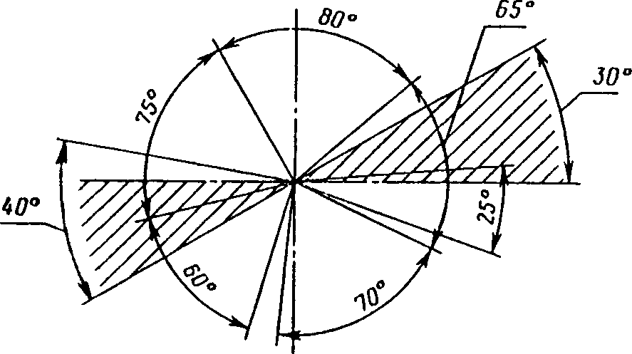
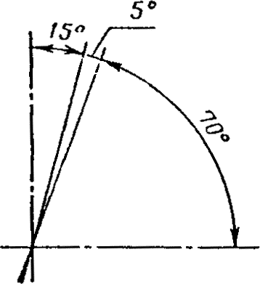
Черт. 33
2.28. На строительных чертежах допускается линейные и угловые размерные числа и надписи наносить без полок линий выносок.

2.29. Если для написания размерного числа недостаточно места над размерной линией, то размеры наносят, как показано на черт. 34; если недостаточно места для нанесения стрелок, то их наносят, как показано на черт. 35.
Способ нанесения размерного числа при различных положениях размерных линий (стрелок) на чертеже определяется наибольшим удобством чтения.

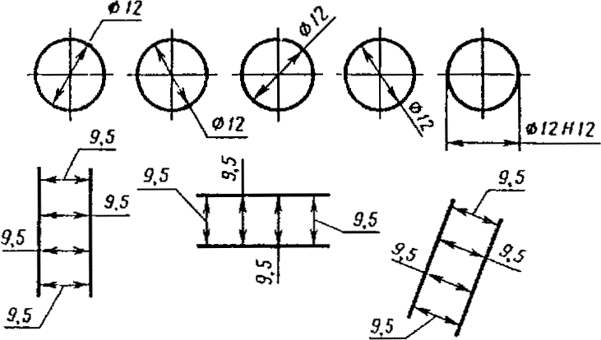
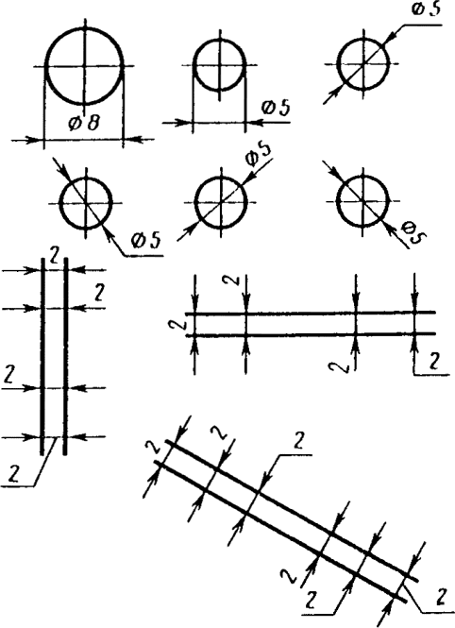
Черт. 35
Черт. 34

2.30. Размерные числа и предельные отклонения не допускается разделять или пересекать какими бы то ни было линиями чертежа. Не допускается разрывать линию контура для нанесения размерного числа и наносить размерные числа в местах пересечения размерных, осевых или центровых линий. В месте нанесения  размерного числа осевые, центровые линии и линии штриховки прерывают (черт. 36 и 37). | 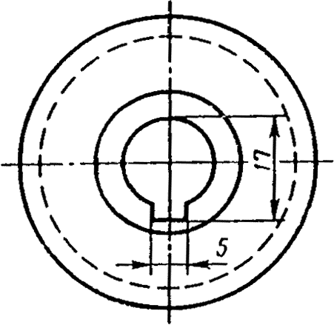

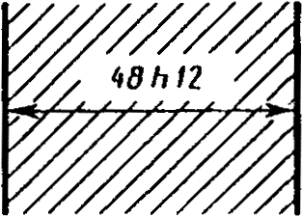
Черт. 37

2.31. Размеры, относящиеся к одному и тому же конструкционному элементу (пазу, выступу, отверстию и т. п.), рекомендуется группировать в одном месте, располагая их на том изображении, на котором геометрическая форма данного элемента показана наиболее полно (черт. 38).  Черт. 38 | 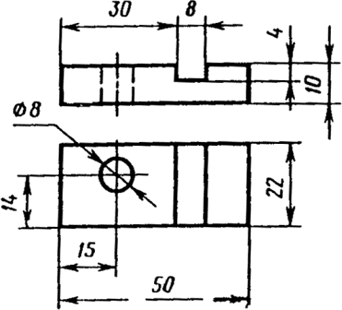
- При нанесении размера радиуса перед размерным числом помещают прописную букву R.  - Если при нанесении размера радиуса дуги окружности необходимо указать размер, определяющий положение ее центра, то последний изображают в виде пересечения центровых или выносных линий.  При большой величине радиуса центр допускается приближать к дуге, в этом случае размерную линию радиуса показывают с изломом под углом 90 ° (черт. 39). | 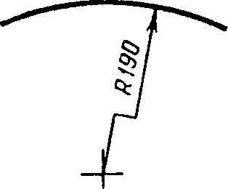

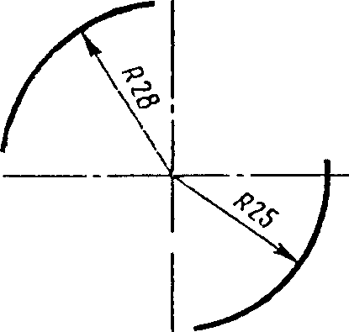
Черт. 40
  - Если не требуется указывать размеры, определяющие положение центра дуги окружности, то размерную линию радиуса допускается не доводить до центра и смещать ее относительно центра (черт. 40).
  - При проведении нескольких радиусов из одного центра размерные линии любых двух радиусов не располагают на одной прямой (черт. 41).
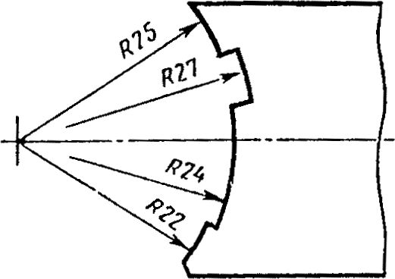
При совпадении центров нескольких радиусов их размерные линии допускается не доводить до центра, кроме крайних (черт. 41а).

Черт. 41a
  - Размеры радиусов наружных округлении наносят, как показано на черт. 42, внутренних скруглений - на черт. 43.

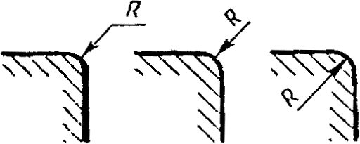 | 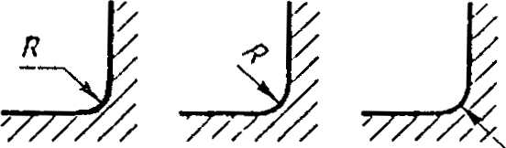
Черт. 42 | Черт. 43

Радиусы скругления, размер которых в масштабе чертежа 1 мм и менее, на чертеже не изображают и размеры их наносят, как показано на черт. 43а.  Способ нанесения размерных чисел при различных положениях размерных линий (стрелок) на чертеже определяется наибольшим удобством чтения. Размеры одинаковых радиусов допускается указывать на общей полке, как показано на черт. 43б:  Если радиусы скруглений, сгибов и т. п. на всем чертеже одинаковы или какой-либо радиус является преобладающим, то вместо нанесения размеров этих радиусов непосредственно на изображении рекомендуется в технических требованиях делать запись типа: «Радиусы скруглений 4 мм»; «Внутренние радиусы сгибов 10 мм»; «Неуказанные радиусы 8 мм» и т. п. | 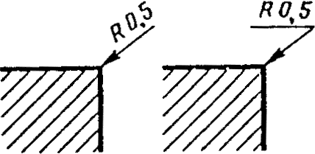  Черт. 43а

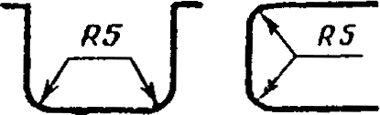
Черт. 43б

- При указании размера диаметра (во всех случаях) перед размерным числом наносят знак «∅».  - Перед размерным числом диаметра (радиуса) сферы также наносят знак ∅ (R) без надписи «Сфера» (черт. 44). Если на чертеже трудно отличить сферу от других поверхностей, то перед размерным числом диаметра (радиуса) допускается наносить слово «Сфера» или знак О. например, «Сфера  ∅18, ОR12». | 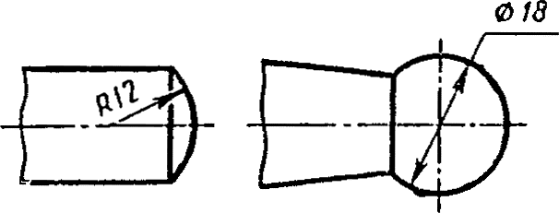
 | Черт. 44
Диаметр знака сферы равен размеру размерных чисел на чертеже.
2.39. Размеры квадрата наносят, как показано на черт. 45, 46 и 46а. Высота знака квадрата должна быть равна высоте размерных чисел на чертеже.

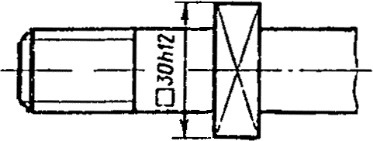 | 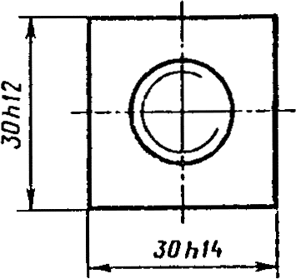 | 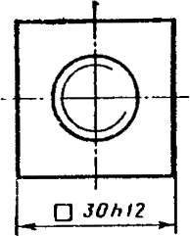
Черт. 45 | Черт. 46 | Черт. 46а
2.40. Перед размерным числом, характеризующим конусность, наносят
знак «⊲», острый угол которого должен быть направлен в сторону вершины конуса (черт. 47).
Знак конуса и конусность в виде соотношения следует наносить над осевой линией или на полке линии-выноски.

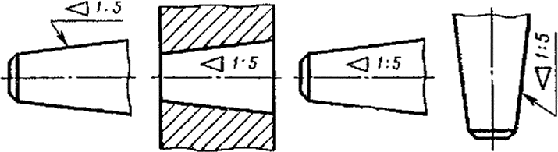
Черт. 47
  - Уклон поверхности следует указывать непосредственно у изображения поверхности уклона или на полке линии-выноски в виде соотношения (черт. 48а), в процентах (черт. 48б) или в промиллях (черт. 48в). Перед размерным числом, определяющим уклон,
наносят знак «⊲», острый угол которого должен быть направлен в сторону уклона.
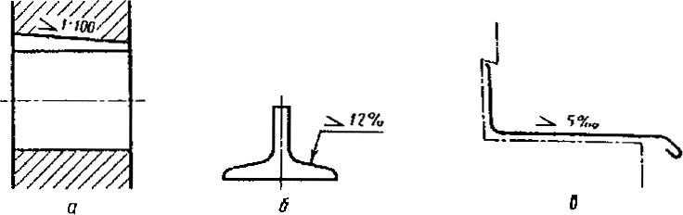
Черт. 48

  - Отметки уровней (высоты, глубины) конструкции или ее элемента от какого- либо отсчетного уровня, принимаемого за «нулевой» на виде и разрезе, помещают на выносных линиях (или на линиях контура) и обозначают знаком « ↓ », выполненным сплошными тонкими линиями, длина штрихов 2 - 4 мм под углом 45° к выносной линии или линии контура (черт. 49а), на виде сверху их следует наносить в рамке непосредственно на изображении или на линии-выноске (черт. 49б), или как показано на черт. 49а.

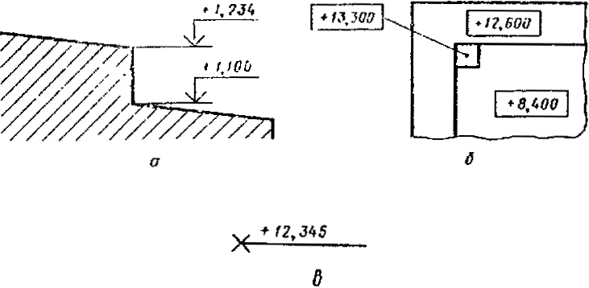
Черт. 49
Отметки уровней указывают в метрах с точностью до третьего десятичного знака без обозначения единицы измерения.

2.43. Размеры фасок под углом 45° наносят, как показано на черт. 50.  Допускается указывать размеры не изображенной на чертеже фаски под углом 45°, размер которой в масштабе чертежа 1 мм и менее, на  полке линии-выноски, проведенной от грани (черт. 50а). | 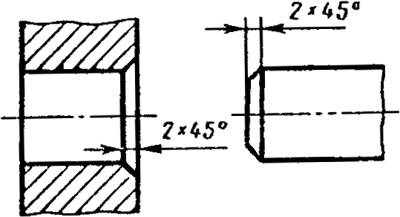
 | Черт. 50
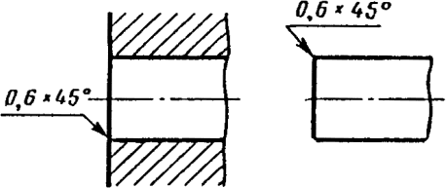
Черт. 50а
Размеры фасок под другими углами указывают по общим правилам - линейным и угловым размерами (черт. 51а и б) или двумя
линейными размерами (черт. 51в).

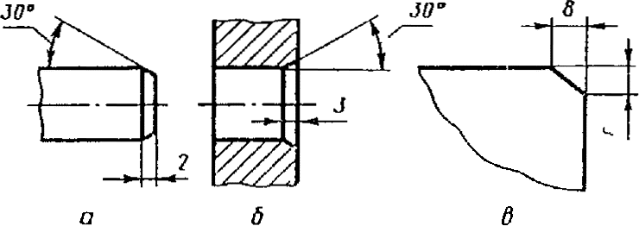
Черт. 51
2.44. Размеры нескольких одинаковых элементов изделия, как правило, наносят один раз с указанием на полке линии-выноски количества этих элементов (черт. 52а).

Допускается указывать количество элементов, как показано на черт. 52б.

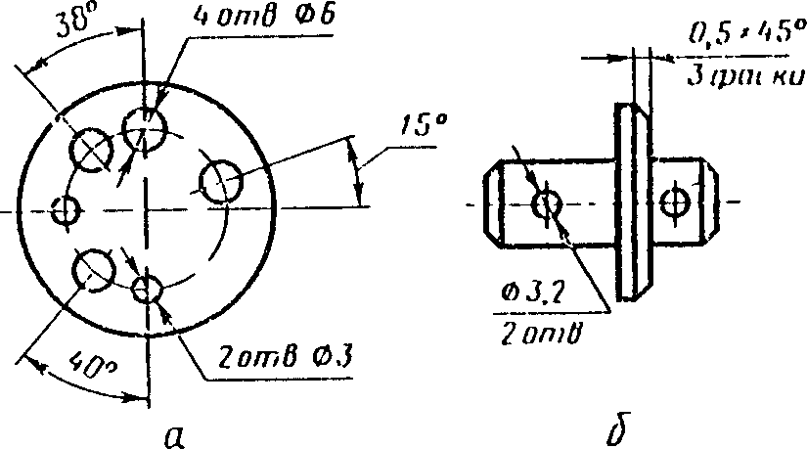 |  | 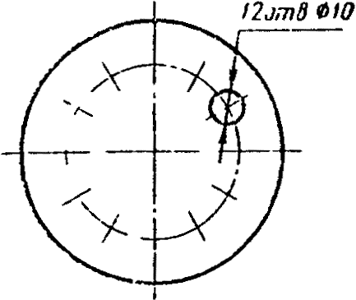
Черт. 52 |  | Черт. 53
2.45. При нанесении размеров элементов, равномерно расположенных по окружности изделия (например, отверстий), вместо угловых размеров, определяющих взаимное расположение элементов, указывают только их количество (черт. 53-55). | 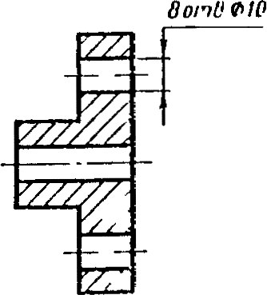
Черт. 54
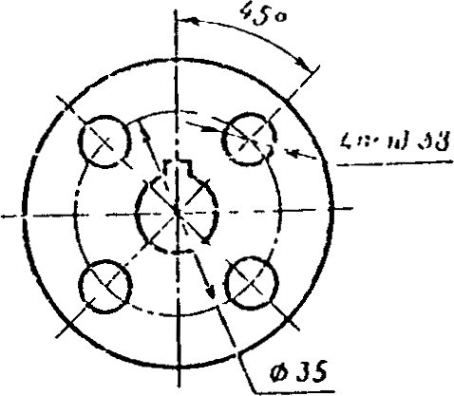
Черт. 55
  - Размеры двух симметрично расположенных элементов изделия (кроме отверстий) наносят один раз без указания их количества, группируя, как правило, в одном месте все размеры (черт. 56 и 57).

Количество одинаковых отверстий всегда указывают полностью, а их размеры - только один раз.

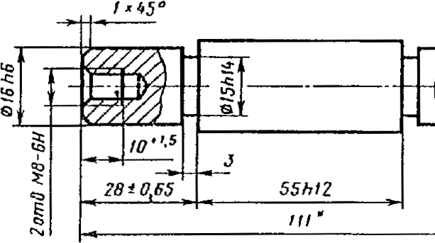
  - При нанесении размеров, определяющих расстояние между равномерно расположенными одинаковыми элементами изделия (например, отверстиями), рекомендуется вместо размерных цепей наносить размер между соседними элементами и размер между крайними элементами в виде произведения количества промежутков между элементами на размер промежутка (черт. 58).
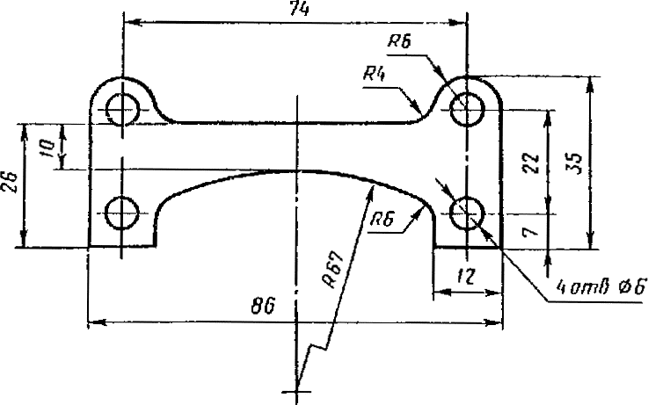 | * Размеры для справок.
Черт. 56 | Черт. 57

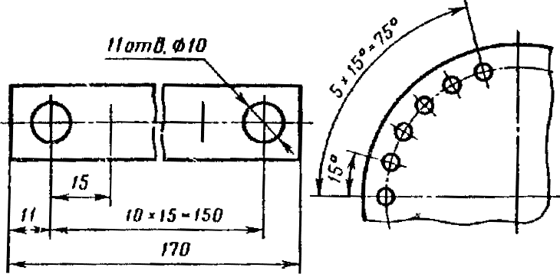 | 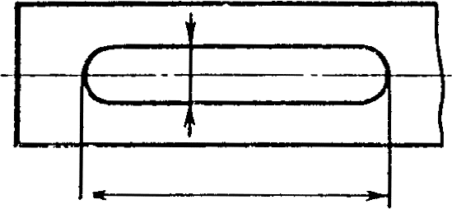
Черт. 58 | Черт. 59

  - При большом количестве размеров, нанесенных от общей базы, допускается наносить линейные и угловые размеры, как показано на черт. 59 и 60, при этом проводят общую размерную линию от отметки «0» и размерные числа наносят в направлении выносных линий у их концов.

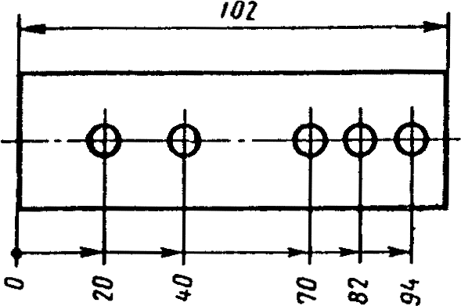 | 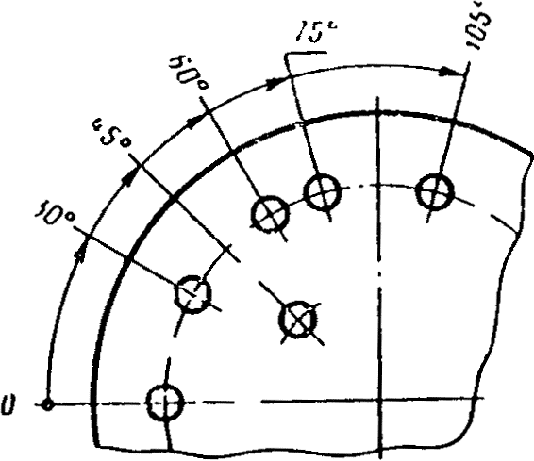
Черт. 59 | Черт. 60

2.48а. Размеры диаметров цилиндрического изделия сложной конфигурации допускается наносить, как показано на черт. 60а. |  | 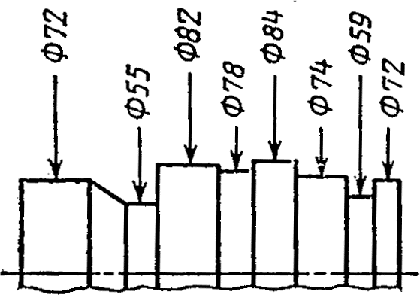
 |  | Черт. 60а
2.49. При большом количестве однотипных  элементов изделия, неравномерно расположенных на поверхности, допускается указывать их размеры в сводной таблице, при этом применяется координатный способ нанесения отверстий с  обозначением их арабскими цифрами (черт. 61), или обозначение однотипных элементов прописными  буквами (черт. 61а). |  | 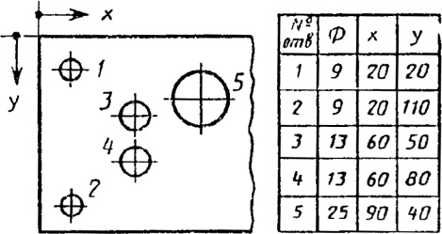
 |  | Черт. 61
2.50. Одинаковые элементы, расположенные в разных частях изделия (например, отверстия), рассматривают как один элемент, если между ними нет промежутка (черт. 62а) или если эти элементы соединены тонкими сплошными линиями (черт. 62б).  При отсутствии этих условий указывают полное количество элементов (черт. 62в). | 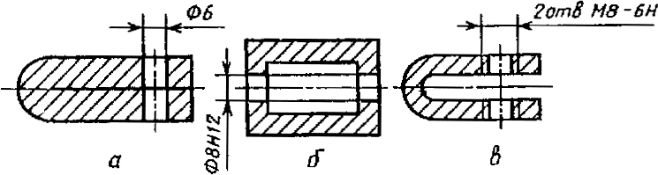
 |  | Черт. 62

2.51. Если одинаковые элементы изделия (например, отверстия) расположены на разных поверхностях и показаны на разных изображениях, то количество этих элементов записывают отдельно для каждой поверхности (черт. 63). | 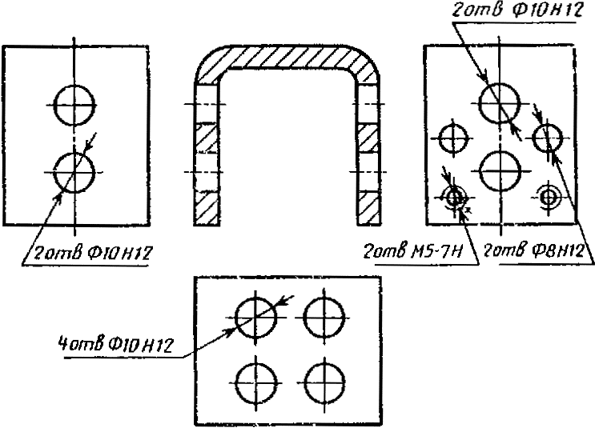
Черт. 63
Допускается повторять размеры одинаковых элементов изделия или их групп (в том числе отверстии), лежащих на  одной поверхности, только в том случае, когда они значительно | 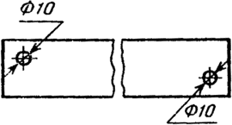 | 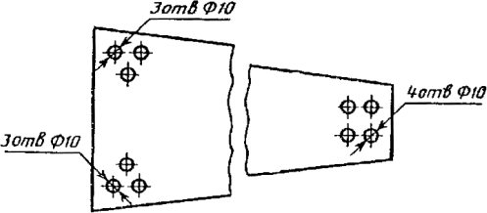

удалены друг от друга и не увязаны между собой размерами  (черт. 64 и 65). | Черт. 64 | Черт. 65

2.52. Если на чертеже показано | 
несколько групп близких по
размерам отверстий, то
рекомендуется отмечать одинаковые
отверстия одним из условных
знаков, приведенных на черт. 66.
 | Черт. 66
Допускается применять и другие
условные знаки.

Отверстия обозначают условными знаками на том изображении, на котором указаны размеры, определяющие положение этих отверстий.
На строительных чертежах допускается одинаковые группы отверстий обводить сплошной тонкой линией с поясняющей надписью.

2.53 При обозначении одинаковых отверстий условными знаками количество отверстий и их размеры допускается указывать в таблице (черт. 67). | 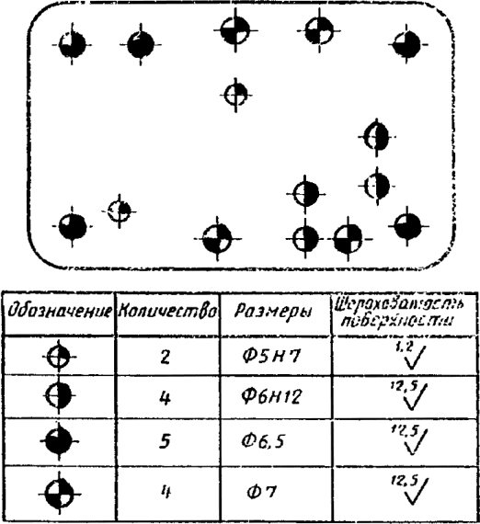  Черт. 67
2.54. При изображении детали в одной проекции
размер ее толщины или длины наносят, как показано на черт. 68.

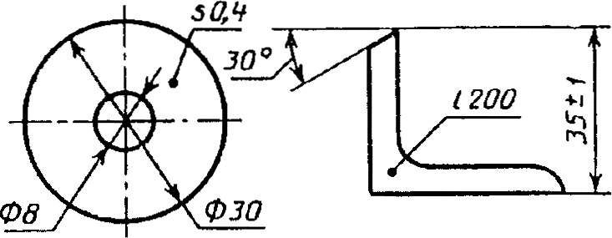
Черт. 68
2.55. Размеры детали или отверстия прямоугольного сечения могут быть указаны на полке линии-выноски размерами сторон через знак умножения. При этом на первом месте должен быть указан размер той стороны прямоугольника, от которой проводится линия-выноска (черт. 68а). | 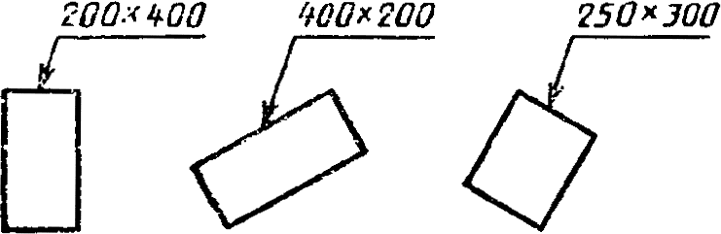
 | Черт. 68

СПРАВОЧНЫЕ РАЗМЕРЫ
  - Размеры, не подлежащие выполнению по данному чертежу и указываемые для большего удобства пользования чертежом, называются справочными.
  - Справочные размеры на чертеже отмечают знаком «*», а в технических требованиях записывают: «* Размеры для справок». Если все размеры па чертеже справочные, их знаком «*» не отмечают, а в технических требованиях записывают:
«Размеры для справок».
  - К справочным относят следующие размеры:
а) один из размеров замкнутой размерной цепи. Предельные отклонения таких размеров на чертеже не указывают (черт. 1);
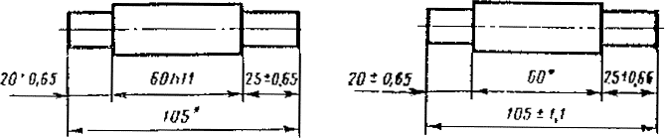
    - Размеры для справок.
Черт. 1

б) размеры, перенесенные с чертежей изделий-заготовок (черт. 2);

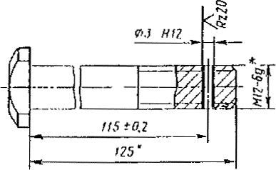
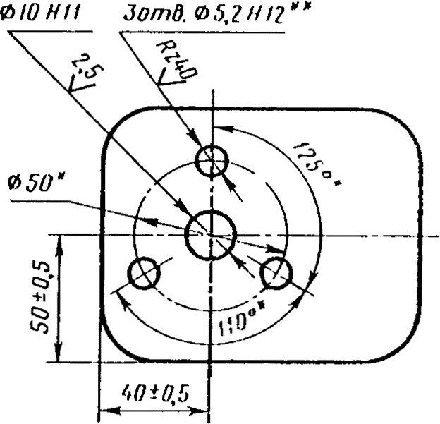

    - Размеры для справок. 1* Размеры для справок.
2** Обработать по сопрягаемой детали
(или по дет…).
Черт 2 Черт .3

в) размеры, определяющие положение элементов детали, подлежащих обработке по другой детали (черт. 3);
г) размеры на сборочном чертеже, по которым определяют предельные положения отдельных элементов конструкции, например, ход поршня, ход штока клапана двигателя внутреннего сгорания и т. п.;
д) размеры на сборочном чертеже, перенесенные с чертежей деталей и используемые в качестве установочных и присоединительных;
е) габаритные размеры на сборочном чертеже, перенесенные с чертежей деталей или являющиеся суммой размеров нескольких деталей:
ж) размеры деталей (элементов) из сортового, фасонного, листового и другого проката, если они полностью определяются обозначением материала, приведенным в графе 3 основной надписи.

Рекомендуемые источники:

Харах М.М. Инженерная графика: учебно-метод. комплекс : учеб. пособие для вузов / М. М. Харах, Т. В. Гусева, Б. М. Славин : Астрахан. гос. техн. ун-т. - Астрахань: Изд-во АГТУ, 2012. - 271с.: ил. (Библиотека АГТУ – 81 экз.).
2. Харах М.М. Инженерная и компьютерная графика: учебно-метод. комплекс учеб. пособие для вузов / М. М. Харах, Т. В. Гусева, И.А. Козлова, Р. Б. Славин : Астрахан. гос. техн. ун-т. - Астрахань: Изд-во АГТУ, 2015. - 292с. : ил. (Библиотека АГТУ - 81 экз.)
3. Борисенко, И.Г. Инженерная графика: Эскизирование деталей машин : учебное пособие / И.Г. Борисенко ; Министерство образования и науки Российской Федерации, Сибирский Федеральный университет. - Красноярск: Сибирский федеральный университет, 2014. - 156 с. : ил., табл., схем. - (3-е изд., перераб. и доп.). - Библиогр. в кн.. - ISBN 978-5-7638-3007-1;То же [Электронный ресурс]. - URL: http://biblioclub.ru/index.php?page=book&id=364519
4. Инженерная графика: Справочные материалы/А.А.Чекмарев, В.К.Осипов - М.: ВЛАДОС, 2006.
5. Харах М.М., Козлова И.А. Чертежи сборочные: Метод. указ. по «Инженерной и компьютерной графике» для студ. 1 и 2 курсов техн. спец. и направлений подготовки бакалавров. - Астрахань: Изд-во АГТУ, 2013,. – 73с. (Библиотека АГТУ –20 экз.).
6. Харах М.М., Козлова И.А. Аксонометрические проекции: Методические указания по «Компьютерной графике»: - Астрахань: Изд-во АГТУ, 2011. – 49с. (Библиотека АГТУ - 20 экз.).
7. ГОСТ 2.305-2008. Виды, разрезы, сечения.

